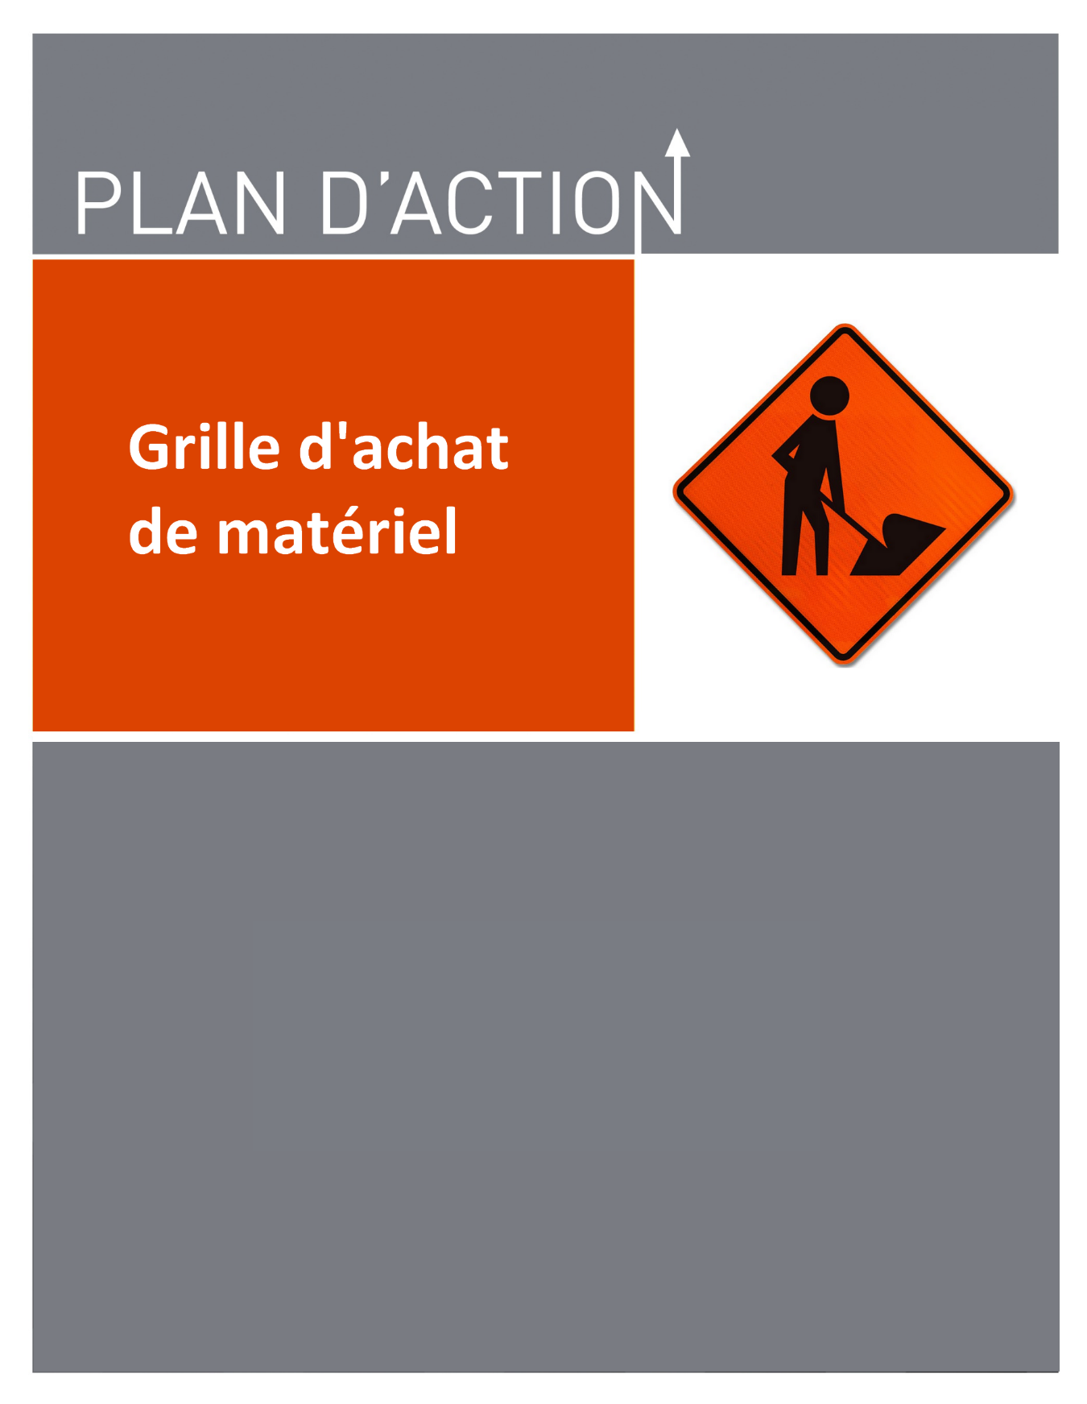

**Grille d’inventaire et de commande**

**Afin de garantir à l’arrondissement Verdun un inventaire à jour, il faudra s’assurer de faire un inventaire complet mensuel afin de s’assurer qu’il ne manque pas de signalisation.**

**Cette grille vous permet d’établir une liste de commande de matériel.**

**Voici donc une grille d’inventaire minimum, maximum et à commander**

**La référence sur le site du ministère**

[Panneaux de signalisation routière pour travaux](http://www.rsr.transports.gouv.qc.ca/Dispositifs/Panneaux.aspx?p=0&ca=GrandeVignette&che=TRAVX&cat=TRAVX)

BALISES, CHEVRONS, CÔNES & BARILS

|  |  |  |  |  |
| --- | --- | --- | --- | --- |
| Vérification | Inventaire | Minimum | Maximum | À commander |
| [Balise à chevrons (T-130)](http://www.rsr.transports.gouv.qc.ca/Dispositifs/Details.aspx?cid=13993&p=2&ca=GrandeVignette&che=TRAVX&cat=TRAVX) | Référence Tome V : 4.24 |  |  |  |
| [Balise de travaux (TR-V-2)](http://www.rsr.transports.gouv.qc.ca/Dispositifs/Details.aspx?cid=14070&p=13&ca=GrandeVignette&che=TRAVX&cat=TRAVX) | Référence Tome V:4.5.3 |  |  |  |
| [Balise de travaux (TR-V-7)](http://www.rsr.transports.gouv.qc.ca/Dispositifs/Details.aspx?cid=14074&p=13&ca=PetiteVignette&che=TRAVX&cat=TRAVX) | Référence Tome V:4.5.3 |  |  |  |
| Cônes [(T-RV-3)](http://www.rsr.transports.gouv.qc.ca/Dispositifs/Details.aspx?cid=14071&che=TRAVX&cat=TRAVX) | Référence au Tome V:4.5.2 |  |  |  |

BARRIÈRES & CÉDER LE PASSAGE

|  |  |  |  |  |
| --- | --- | --- | --- | --- |
| Vérification | Inventaire | Minimum | Maximum | À commander |
| [Barrière T-B-01](http://www.rsr.transports.gouv.qc.ca/Dispositifs/Details.aspx?cid=14029&p=10&ca=PetiteVignette&che=TRAVX&cat=TRAVX) | Référence au Tome V 4.6 |  |  |  |
| [Barrière T-B-02](http://www.rsr.transports.gouv.qc.ca/Dispositifs/Details.aspx?cid=14030&p=10&ca=PetiteVignette&che=TRAVX&cat=TRAVX) | Référence au Tome V 4.6 |  |  |  |
| [Céder T-D-30](http://www.rsr.transports.gouv.qc.ca/Dispositifs/Details.aspx?cid=14032&p=12&ca=PetiteVignette&che=TRAVX&cat=TRAVX) | Référence Tome V 4 Annexe B |  |  |  |

Changement de l’état de la chaussée

|  |  |  |  |  |
| --- | --- | --- | --- | --- |
| Vérification | Inventaire | Minimum | Maximum | À commander |
| [Changement de chaussée](http://www.rsr.transports.gouv.qc.ca/Dispositifs/Details.aspx?cid=14065&che=TRAVX&cat=TRAVX) [T-D-340](http://www.rsr.transports.gouv.qc.ca/Dispositifs/Details.aspx?cid=14065&che=TRAVX&cat=TRAVX) | Référence Tome V 4 Annexe B |  |  |  |
| [Fin du revêtement](http://www.rsr.transports.gouv.qc.ca/Dispositifs/Details.aspx?cid=14066&p=13&ca=GrandeVignette&che=TRAVX&cat=TRAVX) [T-D-350](http://www.rsr.transports.gouv.qc.ca/Dispositifs/Details.aspx?cid=14066&p=13&ca=GrandeVignette&che=TRAVX&cat=TRAVX) | Référence Tome V 4 Annexe B |  |  |  |

Chaussée rétrécie

Circulation double sens

|  |  |  |  |  |
| --- | --- | --- | --- | --- |
| Vérification | Inventaire | Minimum | Maximum | À commander |
| [Chaussée rétrécie à droite](http://www.rsr.transports.gouv.qc.ca/Dispositifs/Details.aspx?cid=14059&che=TRAVX&cat=TRAVX) [T-D-210-2-D](http://www.rsr.transports.gouv.qc.ca/Dispositifs/Details.aspx?cid=14059&che=TRAVX&cat=TRAVX) | Référence Tome V 4 Annexe |  |  |  |
| [Chaussée rétrécie à gauche](http://www.rsr.transports.gouv.qc.ca/Dispositifs/Details.aspx?cid=14060&che=TRAVX&cat=TRAVX) [T-D-210-2-G](http://www.rsr.transports.gouv.qc.ca/Dispositifs/Details.aspx?cid=14060&che=TRAVX&cat=TRAVX) | Référence Tome V 4 Annexe |  |  |  |
| [Circulation à double sens](http://www.rsr.transports.gouv.qc.ca/Dispositifs/Details.aspx?cid=14034&che=TRAVX&cat=TRAVX)  [T-D-80](http://www.rsr.transports.gouv.qc.ca/Dispositifs/Details.aspx?cid=14034&che=TRAVX&cat=TRAVX) | Référence Tome V 4 Annexe B |  |  |  |

Détours pour circulation (1/2)

|  |  |  |  |  |
| --- | --- | --- | --- | --- |
| Vérification | Inventaire | Minimum | Maximum | À commander |
|  | Référence Tome V:4.20.1 |  |  |  |
|  | Référence Tome V 4.20.1 |  |  |  |
|  | Référence Tome V: 4.20.1 |  |  |  |
|  | Référence Tome V: 4.20.1 |  |  |  |

Détours pour circulation (2/2)

|  |  |  |  |  |
| --- | --- | --- | --- | --- |
| Vérification | Inventaire | Minimum | Maximum | À commander |
|  | Référence Tome V: 4.20.1 |  |  |  |
|  | Référence Tome V: 4.20.1 |  |  |  |
|  | Référence Tome V: 4.20.1 |  |  |  |

Détours pour cyclistes et piétons

|  |  |  |  |  |
| --- | --- | --- | --- | --- |
| Vérification | Inventaire | Minimum | Maximum | À commander |
| [Détour pour cyclistes](http://www.rsr.transports.gouv.qc.ca/Dispositifs/Details.aspx?cid=13951&che=TRAVX&cat=TRAVX)  [T-90-6-D](http://www.rsr.transports.gouv.qc.ca/Dispositifs/Details.aspx?cid=13951&che=TRAVX&cat=TRAVX) | Référence Tome V 7.10.2 |  |  |  |
| [Détour pour cyclistes](http://www.rsr.transports.gouv.qc.ca/Dispositifs/Details.aspx?cid=13951&che=TRAVX&cat=TRAVX)  [T-90-6-G](http://www.rsr.transports.gouv.qc.ca/Dispositifs/Details.aspx?cid=13951&che=TRAVX&cat=TRAVX) | Référence Tome V 7.10.2 |  |  |  |
| [Détour pour piétons](http://www.rsr.transports.gouv.qc.ca/Dispositifs/Details.aspx?cid=14176&che=TRAVX&cat=TRAVX)  [T-90-16-D](http://www.rsr.transports.gouv.qc.ca/Dispositifs/Details.aspx?cid=14176&che=TRAVX&cat=TRAVX) | Référence Tome V 4.20.4 |  |  |  |
| [Détour pour piétons](http://www.rsr.transports.gouv.qc.ca/Dispositifs/Details.aspx?cid=14177&che=TRAVX&cat=TRAVX)  [T-90-16 -G](http://www.rsr.transports.gouv.qc.ca/Dispositifs/Details.aspx?cid=14177&che=TRAVX&cat=TRAVX) | Référence Tome V 4.20.4 |  |  |  |

Détours pour piétons et cyclistes

Évènements & Fin des travaux

|  |  |  |  |  |
| --- | --- | --- | --- | --- |
| Vérification | Inventaire | Minimum | Maximum | À commander |
| [Détour pour piétons et](http://www.rsr.transports.gouv.qc.ca/Dispositifs/Details.aspx?cid=14170&che=TRAVX&cat=TRAVX) [cyclistes](http://www.rsr.transports.gouv.qc.ca/Dispositifs/Details.aspx?cid=14170&che=TRAVX&cat=TRAVX) [T-90-13-D](http://www.rsr.transports.gouv.qc.ca/Dispositifs/Details.aspx?cid=14170&che=TRAVX&cat=TRAVX) | Référence Tome V 4.20.4 |  |  |  |
| [Détour pour piétons et](http://www.rsr.transports.gouv.qc.ca/Dispositifs/Details.aspx?cid=14171&che=TRAVX&cat=TRAVX) [cyclistes](http://www.rsr.transports.gouv.qc.ca/Dispositifs/Details.aspx?cid=14171&che=TRAVX&cat=TRAVX) [T-90-13-G](http://www.rsr.transports.gouv.qc.ca/Dispositifs/Details.aspx?cid=14171&che=TRAVX&cat=TRAVX) | Référence Tome V 4.20.4 |  |  |  |
| [Évènement](http://www.rsr.transports.gouv.qc.ca/Dispositifs/Details.aspx?cid=14024&che=TRAVX&cat=TRAVX)  [T-50-12](http://www.rsr.transports.gouv.qc.ca/Dispositifs/Details.aspx?cid=14024&che=TRAVX&cat=TRAVX) | Référence Tome V 4.14.11 |  |  |  |
| [Fin des travaux](http://www.rsr.transports.gouv.qc.ca/Dispositifs/Details.aspx?cid=13897&che=TRAVX&cat=TRAVX)  [T-40](http://www.rsr.transports.gouv.qc.ca/Dispositifs/Details.aspx?cid=13897&che=TRAVX&cat=TRAVX) | Référence Tome V 4.13 |  |  |  |

Flèche directionnelle

|  |  |  |  |  |
| --- | --- | --- | --- | --- |
| Vérification | Inventaire | Minimum | Maximum | À commander |
| [Flèche](http://www.rsr.transports.gouv.qc.ca/Dispositifs/Details.aspx?cid=14048&che=TRAVX&cat=TRAVX) [directionnelle](http://www.rsr.transports.gouv.qc.ca/Dispositifs/Details.aspx?cid=14048&che=TRAVX&cat=TRAVX) [T-D-130-1-D](http://www.rsr.transports.gouv.qc.ca/Dispositifs/Details.aspx?cid=14048&che=TRAVX&cat=TRAVX) | Référence Tome V 4 Annexe B |  |  |  |
| [Flèche](http://www.rsr.transports.gouv.qc.ca/Dispositifs/Details.aspx?cid=14050&che=TRAVX&cat=TRAVX) [directionnelle](http://www.rsr.transports.gouv.qc.ca/Dispositifs/Details.aspx?cid=14050&che=TRAVX&cat=TRAVX) [T-D-130-2](http://www.rsr.transports.gouv.qc.ca/Dispositifs/Details.aspx?cid=14050&che=TRAVX&cat=TRAVX) | Référence Tome V 4 Annexe B |  |  |  |
| [Flèche](http://www.rsr.transports.gouv.qc.ca/Dispositifs/Details.aspx?cid=14049&che=TRAVX&cat=TRAVX) [directionnelle](http://www.rsr.transports.gouv.qc.ca/Dispositifs/Details.aspx?cid=14049&che=TRAVX&cat=TRAVX) [T-D-130-1-G](http://www.rsr.transports.gouv.qc.ca/Dispositifs/Details.aspx?cid=14049&che=TRAVX&cat=TRAVX) | Référence Tome V 4 Annexe B |  |  |  |
| [Flèche oblique](http://www.rsr.transports.gouv.qc.ca/Dispositifs/Details.aspx?cid=13992&che=TRAVX&cat=TRAVX)  [T-120](http://www.rsr.transports.gouv.qc.ca/Dispositifs/Details.aspx?cid=13992&che=TRAVX&cat=TRAVX) | Référence Tome V: 4.23 |  |  |  |

Fusion de voies

Rues barrées & Trottoirs barrés

|  |  |  |  |  |
| --- | --- | --- | --- | --- |
| Vérification | Inventaire | Minimum | Maximum | À commander |
| [Fusion de voies](http://www.rsr.transports.gouv.qc.ca/Dispositifs/Details.aspx?cid=13958&che=TRAVX&cat=TRAVX) [T-100-1-D](http://www.rsr.transports.gouv.qc.ca/Dispositifs/Details.aspx?cid=13958&che=TRAVX&cat=TRAVX) | Référence Tome V: 4.21 |  |  |  |
| [Fusion de voies](http://www.rsr.transports.gouv.qc.ca/Dispositifs/Details.aspx?cid=13959&che=TRAVX&cat=TRAVX) [T-100-1-G](http://www.rsr.transports.gouv.qc.ca/Dispositifs/Details.aspx?cid=13959&che=TRAVX&cat=TRAVX) | Référence Tome V: 4.21 |  |  |  |
| [Rue barrée](http://www.rsr.transports.gouv.qc.ca/Dispositifs/Details.aspx?cid=13928&che=TRAVX&cat=TRAVX) [T-80-2](http://www.rsr.transports.gouv.qc.ca/Dispositifs/Details.aspx?cid=13928&che=TRAVX&cat=TRAVX) | Référence Tome V: 4.19 |  |  |  |
| [Trottoir barré](http://www.rsr.transports.gouv.qc.ca/Dispositifs/Details.aspx?cid=13929&che=TRAVX&cat=TRAVX) [T-80-3](http://www.rsr.transports.gouv.qc.ca/Dispositifs/Details.aspx?cid=13929&che=TRAVX&cat=TRAVX) | Référence Tome V: 4.19 |  |  |  |

Défense de stationner

Passage pour piétons

|  |  |  |  |  |
| --- | --- | --- | --- | --- |
| Vérification | Inventaire | Minimum | Maximum | À commander |
| [Réglementation](http://www.rsr.transports.gouv.qc.ca/Dispositifs/Details.aspx?cid=13922&che=TRAVX&cat=TRAVX) [temporaire du](http://www.rsr.transports.gouv.qc.ca/Dispositifs/Details.aspx?cid=13922&che=TRAVX&cat=TRAVX) [stationnement](http://www.rsr.transports.gouv.qc.ca/Dispositifs/Details.aspx?cid=13922&che=TRAVX&cat=TRAVX)  [T-75](http://www.rsr.transports.gouv.qc.ca/Dispositifs/Details.aspx?cid=13922&che=TRAVX&cat=TRAVX) | Référence Tome V 4.17 |  |  |  |
| [Passage pour piétons](http://www.rsr.transports.gouv.qc.ca/Dispositifs/Details.aspx?cid=24421&che=TRAVX&cat=TRAVX) [T-D-270-2-D](http://www.rsr.transports.gouv.qc.ca/Dispositifs/Details.aspx?cid=24421&che=TRAVX&cat=TRAVX) | Référence Tome V 4.42.4.2 |  |  |  |
| [Passage pour piétons](http://www.rsr.transports.gouv.qc.ca/Dispositifs/Details.aspx?cid=24422&che=TRAVX&cat=TRAVX) [T-D-270-2-G](http://www.rsr.transports.gouv.qc.ca/Dispositifs/Details.aspx?cid=24422&che=TRAVX&cat=TRAVX) | Référence Tome V: 4.42.4.2 |  |  |  |

Signaleur routier

Travaux de marquage

|  |  |  |  |  |
| --- | --- | --- | --- | --- |
| Vérification | Inventaire | Minimum | Maximum | À commander |
| [Signal avancé du](http://www.rsr.transports.gouv.qc.ca/Dispositifs/Details.aspx?cid=13909&che=TRAVX&cat=TRAVX) [Signaleur routier](http://www.rsr.transports.gouv.qc.ca/Dispositifs/Details.aspx?cid=13909&che=TRAVX&cat=TRAVX) [T-60](http://www.rsr.transports.gouv.qc.ca/Dispositifs/Details.aspx?cid=13909&che=TRAVX&cat=TRAVX) | Référence Tome V: 4.15 |  |  |  |
| [Travaux de marquage](http://www.rsr.transports.gouv.qc.ca/Dispositifs/Details.aspx?cid=13998&che=TRAVX&cat=TRAVX&)  [T-160-2](http://www.rsr.transports.gouv.qc.ca/Dispositifs/Details.aspx?cid=13998&che=TRAVX&cat=TRAVX&) | Référence Tome V: 4.27 |  |  |  |
| [Travaux de marquage](http://www.rsr.transports.gouv.qc.ca/Dispositifs/Details.aspx?cid=13997&che=TRAVX&cat=TRAVX&)  [T-160-1](http://www.rsr.transports.gouv.qc.ca/Dispositifs/Details.aspx?cid=13997&che=TRAVX&cat=TRAVX&) | Référence Tome V: 4.27 |  |  |  |

Autre trottoir / Passage temporaire

Voie cyclable barrée

|  |  |  |  |  |
| --- | --- | --- | --- | --- |
| Vérification | Inventaire | Minimum | Maximum | À commander |
| [Utiliser l’autre trottoir](http://www.rsr.transports.gouv.qc.ca/Dispositifs/Details.aspx?cid=14181&che=TRAVX&cat=TRAVX)  [T-81-1](http://www.rsr.transports.gouv.qc.ca/Dispositifs/Details.aspx?cid=14181&che=TRAVX&cat=TRAVX) | Référence Tome V: 4.20.4 |  |  |  |
| [Utiliser passage temporaire T-81-2](http://www.rsr.transports.gouv.qc.ca/Dispositifs/Details.aspx?cid=14182&che=TRAVX&cat=TRAVX&) | Référence Tome V: 4.20.4 |  |  |  |
| [Voie cyclable barrée](http://www.rsr.transports.gouv.qc.ca/Dispositifs/Details.aspx?cid=13934&che=TRAVX&cat=TRAVX) [T-80-8](http://www.rsr.transports.gouv.qc.ca/Dispositifs/Details.aspx?cid=13934&che=TRAVX&cat=TRAVX) | Référence Tome V: 7.10.1 |  |  |  |
| [Voies barrées pour](http://www.rsr.transports.gouv.qc.ca/Dispositifs/Details.aspx?cid=35048&che=TRAVX&cat=TRAVX) [cyclistes et piétons](http://www.rsr.transports.gouv.qc.ca/Dispositifs/Details.aspx?cid=35048&che=TRAVX&cat=TRAVX) [T-90-19](http://www.rsr.transports.gouv.qc.ca/Dispositifs/Details.aspx?cid=35048&che=TRAVX&cat=TRAVX) | Référence Tome V: Annexe B |  |  |  |

Circulation locale seulement

Zone de travaux

|  |  |  |  |  |
| --- | --- | --- | --- | --- |
| Vérification | Inventaire | Minimum | Maximum | À commander |
| [Circulation locale](http://www.rsr.transports.gouv.qc.ca/Dispositifs/Details.aspx?cid=13935&che=PANCX&cat=PANCX) [seulement](http://www.rsr.transports.gouv.qc.ca/Dispositifs/Details.aspx?cid=13935&che=PANCX&cat=PANCX)  [T-80-P](http://www.rsr.transports.gouv.qc.ca/Dispositifs/Details.aspx?cid=13935&che=PANCX&cat=PANCX) | Référence Tome V: 4.19 |  |  |  |
| [Zone de travaux](http://www.rsr.transports.gouv.qc.ca/Dispositifs/Details.aspx?cid=13898&che=TRAVX&cat=TRAVX) [T-50-1](http://www.rsr.transports.gouv.qc.ca/Dispositifs/Details.aspx?cid=13898&che=TRAVX&cat=TRAVX) | Référence Tome V: 4.14.1 |  |  |  |